Маркелова Юлия Анатольевна
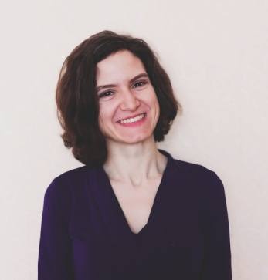

ОБРАЗОВАНИЕ:
2010 г. МГППУ, Факультет Психологического консультирования, кафедра Индивидуальной и групповой психотерапии
2021 г. ИПиКП, Профессиональная переподготовка по клинической психологии cо специализацией: телесно-ориентированная психотерапия

КУРСЫ ПОВЫШЕНИЯ КВАЛИФИКАЦИИ:

2009 г. Центр нарративной психологии и практики «Введение в нарративную практику»
2013 г. МГППУ «Социальная и психологическая помощь семьям в кризисных ситуациях»

2015 г. «Иматон» «Исцеляющие возможности танца. Практика танцевально-двигательной терапии»

ОПЫТ РАБОТЫ:
2017 г. – Психолог-консультант. Работаю со взрослыми. Провожу инд. консультации Онлайн и Офлайн. Тренинги. Темы:
- Самоопределение, кризис, потеря смысла и опоры;
- Отношения с окружающими: эмоциональная зависимость, одиночество;
- Страхи, сложности в проявлении себя, низкая самооценка;
- Обучение навыкам саморегуляции и внутренней стабильности;
- Отчужденная телесность и психосоматические запросы;
- Непринятие своего тела и голоса.

2015 – 2017 г. ЧОУ ДОД «Детский центр развития и творчества «Содружество» Должность: педагог-психолог, педагог дополнительно образования
2010-2015 г. ГБОУ города Москвы «Школа №1015»
Должность: педагог-психолог

2009 – 2010 г. - Центр психолого-медико-социального сопровождения «Росток» Должность: педагог-психолог

Владение ПК:

MS Office, навыки работы с Интернетом и социальными сетями. Есть опыт проведения консультаций и групповых занятий Онлайн.

Владение языками: английский язык – уровень Elementary.
Личные качества: ответственность, инициативность, творческий подход к работе.
Контактная информация: Тelegram @JuliaMarkelova_psychologist
Почта ulmarkelova@gmail.com Тел. 8 (903) 1557102

